Администрация городского округа Среднеуральск

**Муниципальное автономное общеобразовательное учреждение –**

**средняя общеобразовательная школа № 6**

**с углубленным изучением отдельных предметов**

624071, г. Среднеуральск, ул. Лермонтова, 6

(34368) 7-54-17, 7-46-04

**Примерные контрольно – измерительные материалы**

**для проведения промежуточной аттестации**

**по географии за курс 6 класса.**

**ВАРИАНТ 1**

**1. Моделью Земли является:**

1. Глобус
2. Карта
3. План
4. Атлас

**2.** **Название науки – география – ввел в употребление:**

1. Эратосфен 3.Аристарх

2.Аристотель 4. Птоломей

3.**Географическая широта – это расстояние от:**

1. Экватора
2. Северного полюса
3. Начального меридиана
4. Москвы

**4. День 21 марта в северном полушарии называют днём:**

1. Летнего солнцестояния
2. Весеннего равноденствия
3. Осеннего равноденствия
4. Зимнего солнцестояния

**5.Какой город имеет координаты 37˚сш; 23˚ вд**

1. Варшава

2. Москва

3. Париж

4. Афины

**6. Наиболее подробно территория изображена на карте масштаба:**

1. 1:2 500
2. 1:25 000
3. 1:250 000
4. 1:25 000 000

**7.** **Что такое компас?**

1. Прибор для определения направления движения

2. Прибор для определения сторон горизонта

3. Прибор для определения. использующий магнитное поле Земли.

4. Все вышесказанное

**8. Угол между направлением на север и на какой-нибудь определенный предмет местности.**

1. Компас.

2. Полюс.

3. Ориентир.

4. Азимут.

**9.Внутреннее строение Земли:**

1. Мантия, ядро, земная кора
2. Ядро, мантия, земная кора
3. Земная кора, ядро, мантия
4. Мантия, земная кора, ядро

**10. Горные породы, образованные в результате накопления веществ выпавших в осадок на дне водоёмов называются:**

1. Метаморфическими
2. Осадочными
3. Магматическими
4. Органическими

**11. Смена времён года вызвана:**

1. Вращением Земли вокруг своей оси
2. Вращением Земли вокруг солнца
3. Наклоном земной оси
4. Орбитой годового вращения Земли

**12. На метеорологических станциях давление определяют с помощью:**

1. Гигрометра
2. Термометра
3. Флюгера
4. Барометра

**13. Входящая в состав гидросферы вода находится в:**

1. Жидком состоянии
2. Твёрдом состоянии
3. Газообразном состоянии
4. Во всех перечисленных

**14. Река НЕ может брать начало из:**

1. Болота 3.Озера
2. Моря 4.Родника

**15. Главная причина широтной зональности:**

1. Изменение тепла и влажности с высотой
2. Изменение тепла и влаги от экватора к полюсам
3. Изменение тепла и влаги по сезонам года
4. Изменение тепла и влаги из-за рельефа

**16. какой животный и растительный мир характерен для саванн?**

а) брусника, песцы, морошка, северные олени

б) ковыль, пырей, лисицы, сурки

в) баобаб, антилопы, трава, леопарды

г) белые медведи, мхи, лишайники, моржи

**17.Кто совершил первое кругосветное путешествие?**

**18 Определить по географическим координатам объект:** 35**˚** с.ш 140**˚** в.д.

**19.**Определите по карте, в каком направлении от церкви находится башня

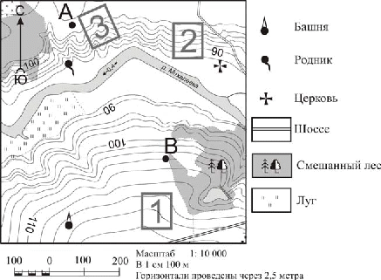

**20.** **Если в течении суток замеры температуры составили утром+9°С, днём+24°С, вечером+12°С, то средняя температура суток равна**

**21.Определите по описанию природную зону**

*Самая северная лесная зона Земли, ведь она произрастает в суровых климатических*

**22 Какой буквой на карте отмечены:**

1.Северный Ледовитый океан 2.Пролив Дрейка 3.Горы Анды 4.Австралия

